遥感数据集系列介绍

1 Landsat系列

1.1 Landsat 原始影像数据集
Landsat是全球在轨时间最长、数据连续性最强的地球观测任务。

1.2 Landsat 优化影像数据集

1.2.1 1985–2023年中国逐年无云无缝Landsat生长季影像数据集

一、数据集介绍
本研究构建了1985–2023年全国逐年无云无缝Landsat生长季影像数据集，系统解决了云影干扰与数据缺失问题。通过提出长时序逐年无缝影像合成方法，实现了在连续年份数据缺口条件下的高质量影像重建，成功生成了中国陆域全域晴空像元全覆盖的生长季影像，有效克服了长期制约时空连续分析的数据缺失与噪声干扰等瓶颈问题。目前，该数据集已公开发布，用户可通过Google Earth Engine平台进行在线调用与分析。

二、研究方法
该研究提出了一种国家级无缝Landsat逐年时序影像合成方法。该方法结合Medoid合成算法与数据缺失填充技术，有效攻克了云污染、传感器光谱差异及SLC-off（扫描线校正器故障）噪声等制约长时序地表动态监测的技术难题。
该方法基于“时-空”统计规律补全影像缺失区域，实现无云无缝合成；并在“时-空-谱”维度上进行一致性校正与优化，以实现大尺度影像的标准化处理。具体而言，方法以已完成辐射定标与几何校正的Landsat系列Level 2地表反射率产品为数据源，首先将数据集限定在植被生长季时段，并利用QA波段对云层与阴影进行掩膜（初步去噪），消除其对地表反射率的干扰。
随后，采用光谱一致性校正算法，消除不同Landsat传感器间的光谱响应差异，确保数据的跨传感器可比性与时序连续性（标准化）。在此基础上，采用Medoid合成策略生成逐年影像，以提取代表生长季高峰期的地表反射特征（合成去噪）。
最终，结合时序统计方法识别并剔除残余异常值（精去噪），输出空间连续、时间一致的年合成影像。
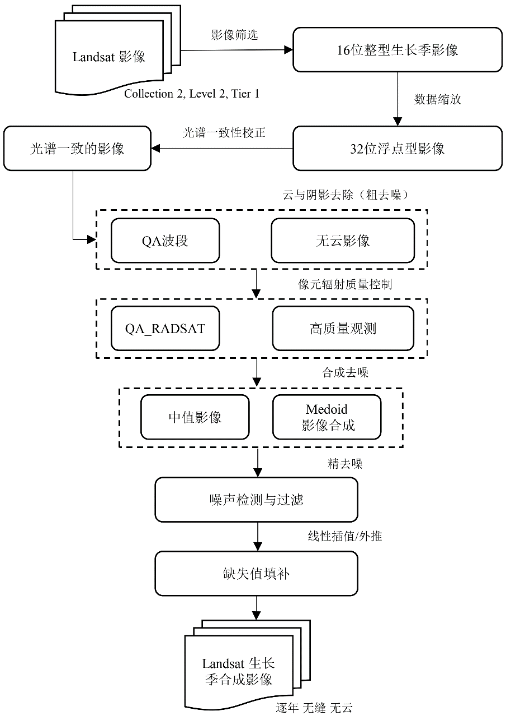

三、研究成果
该研究提出了一种适用于大尺度、长时序的无云无缝Landsat生长季逐年合成影像构建方法。该方法集成了Medoid影像合成、噪声检测与剔除、光谱一致性校正等关键技术，成功生成了一套高质量的Landsat分析就绪数据集。
该数据集有效填补了国内在长时序、无云无缝ARD数据方面的空白。其缺口填补值与原始Landsat参考值之间呈现显著相关性（r=0.71–0.91），验证了所采用插值方法的可靠性与稳健性。

四、文章引用格式
Yaotong Cai, Xing Li, Peng Zhu, Sheng Nie, Cheng Wang, Xiaoping Liu, Yuhe Chen. China Earth Observation Data Cube: The 30m Seamless Annual Leaf-On Landsat Composites from 1985 to 2023. J Remote Sens. 0:DOI:10.34133/remotesensing.0698

